ООО «Национальный институт медицинского права (ООО «НИМП»)
Адрес: 109444, г. Москва, Сормовский проезд, д. 7А, корпус 2

Образец заполнения платежного поручения
ИНН 7721618808 | КПП 772101001
Получатель  ООО «НИМП» |  | Сч. № | 40702810638180000315
Банк получателя  ПАО «Сбербанк» г.Москва |  | БИК | 044525225
 |  | Сч. № | 30101810400000000225

СЧЕТ № ______ от «_____» ______________________ 2019 г.

Плательщик:

№ | Наименование работ (услуг) | Единица измерения | Количество | Цена | Сумма
1. | Услуги по организации участия в программе Международного форума по медицинскому праву «Белые ночи» (31 мая - 1 июня 2019 года, Санкт-Петербург)  в соответствии с Договором  № ____ от «___» _________2019 года | шт. | 1 | 24700-00 | 24700-00
Итого: |  |  |  |  | 24700-00
 | Всего к оплате: |  |  |  | 24700-00

Всего наименований 1, на сумму 24700-00.

Двадцать четыре тысячи семьсот рублей 00 копеек. НДС не облагается.
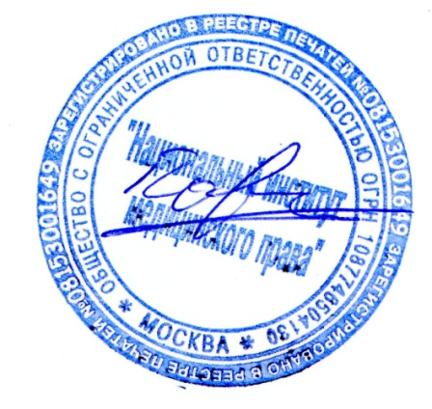

Генеральный директор Ю.В. Павлова

